出國報告（出國類別：考察）

日本東京Yosakoi配合活動－
38回豐島區民祭及第6回東京祭參訪報告書

服務機關：交通部觀光局
姓名職稱：鄭莎如專員
派赴國家：日本
出國期間：94年9月30日至10月6日
報告日期：94年12月6日
系統識別號：C09403698
行政院及所屬各機關出國報告提要
頁數：26 含附件：□ˇ是□否
出國報告名稱：日本東京Yosakoi配合活動－38回豐島區民祭及第6回東京祭參訪報告書
出國計畫主辦機關：交通部觀光局
出國人員姓名/服務機關/單位/職稱/電話：鄭莎如/交通部觀光局/專員/04-23312688
出國類別：□ˇ1.考察□2.進修□3.研究□4.實習□5.其他：
出國期間：民國94年9月30日至10月6日
出國地區：日本
報告日期：民國94年12月6日
分類號/目:
關 鍵 詞：
內容摘要：
一、近年來，池袋最具盛名，規模最大的活動，為每年9月下旬起在池袋車站西口由西口商店街的商工會，贊助西口的守護神”御嶽神社”於每年秋季盛大舉辦的ふくろ祭り（Fukuro Matsuri/袋祭，「袋」Fukuro的長音即為「Fukurou」梟；貓頭鷹），其是在大城市車站前舉辦的祭典活動中，規模最大的，也是與池袋有關的活動中最精彩者。
二、ふくろ祭り主在呈現池袋居民祈求幸福的傳統願望，每年的重點活動即為本案考察活動－豐島區民祭及東京祭。活動內容除神轎繞境祭典活動外，38回豐島區民祭主要表演活動為各地的民族舞蹈及文娛表演；第6回東京祭則為Yosakoi街舞表演，其必要道具為響板。由於街舞本身及配樂予人歡樂的感受，配合響板明快獨特的響聲，充分表現出節慶「慶祝」的氣氛。
三、考察活動文宣品詳列各表演場地、表演時段及表演者，鎖定主題廣徵並篩選自願參與表演隊伍、嚴格控場、展售攤位以宣傳各地特產品為限、於展售攤位週邊設置遊客座席及節約包裝才之使用等值得我國各節慶活動之主辦單位學習，而日本人守秩序、守時及珍惜物資的優點更值得我國全民向其看齊。
出國報告審核表
出國報告名稱：日本東京Yosakoi配合活動－38回豐島區民祭及第6回東京祭參訪報告書
出國人姓名 |  | 職稱 | 服務單位
鄭莎如 |  | 專員 | 交通部觀光局
出國期間：94年9月30日至94年10月6日 |  |  | 報告繳交日期：94年12月6日
出  國  計  畫  主  辦  機  關  審  核  意  見 | ▓1.依限繳交出國報告  ▓2.格式完整（本文必須具備「目的」、「過程」、「心得」、「建議事項」）  ▓3.內容充實完備  ▓4.建議具參考價值  □5.送本機關參考或研辦  □6.送上級機關參考  □7.退回補正，原因：□不符原核定出國計畫 □以外文撰寫或僅以所蒐集外文資料為內容 □內容空洞簡略 □電子檔案未依格式辦理 □未於資訊網登錄提要資料及傳送出國報告電子檔  □8.本報告除上傳至出國報告資訊網外，將採行之公開發表：  □辦理本機關出國報告座談會（說明會），與同仁進行知識分享。  □於本機關業務會報提出報告  □9.其他處理意見及方式：
層  轉  機  關  審  核  意  見 | □1.同意主辦機關審核意見 □全部 □部分 （填寫審核意見編號）  □2.退回補正，原因：  □3.其他處理意見：
說明：
- 出國計畫主辦機關即層轉機關時，不需填寫「層轉機關審核意見」。
- 各機關可依需要自行增列審核項目內容，出國報告審核完畢本表請自行保存。
- 審核作業應儘速完成，以不影響出國人員上傳出國報告至「出國報告資訊網」為原則。

目次

壹、 | 前言 ……………………………………… | 1
貳、 | 舉辦都市介紹 …………………………… | 1
叁、 | 考察過程及內容 ………………………… | 4
肆、 | 感想與建議 ……………………………… | 10
伍、 | 附件 ………………………………………  附件1 活動舉辦都區交通說明 ……………  附件2 場地圖 ……………………………  附件3 場地設施……………………………  附件4、服務設施……………………………  附件5 宣傳 ………………………………  附件6 活動內容…………………………… | 12  13  15  16  17  18  19

壹、前言
一、目的：考察日本節慶活動舉辦情況，作為本局輔導辦理節慶活動之參考。
二、考察主題：參訪東京Yosakoi活動配合活動「袋祭」之重點活動第38回豐島區民祭及第6回東京祭活動。
三、緣起：
本局自90年起輔導辦理「台灣大型節慶」，目的在於強化地方節慶內涵，作為國際觀光行銷之基礎，因此特別著重促進地方節慶活動之產品化、觀光化與國際化，以期帶動國民旅遊暨招徠國際觀光客來華觀光，並促進地方相關產業之發展暨拓展國際知名度。
由於日本歷史文化深厚，富有獨特的民族色彩，當地的節慶、公共娛樂、宗教儀式、豐年祭等活動加起來有數千項之多，其與人們日常生活及宗教信仰有著緊密的關係，並反映了當地的文化及歷史背景，許多傳統的民俗表演藝術更具有數百年根基，爰此，本次配合東京Yosakoi活動－袋祭（ふくろ祭り）之重點活動第38回豐島區民祭及第6回東京祭活動之舉辦期程，安排赴日本東京池袋考察日本節慶活動舉辦情況，作為本局日後輔導辦理節慶活動之參考。
貳、舉辦都市介紹
一、東京＆池袋簡介
東京是日本的首都，是日本政治、經濟、交通及文化藝術的中心，是一個充滿朝氣活力的國際大都會。當地百貨公司臨立，風格各異的商店多得不可勝數，置身其中，豐富的新潮玩意令人目不暇給。
位於東京都豐島區的池袋是 JR 山手線、埼京線、高崎線、地鐵丸之內線、有樂町線、西武池袋線和東武東上線集中的交通樞紐，與銀座、新宿、澀谷、淺草同爲都市的繁華街區。池袋以 JR 池袋車站爲界，分成西口區和東口區，池袋車站和新宿車站同為東京最具代表的車站，大型的百貨店緊接車站的東、西口，規模為日本之最，因此有“百貨型萬能都市”之稱。
在東口區，百貨店與大型流行服飾專賣大樓鱗次櫛比，從車站前延伸出去的購物街的東側有包括摩天大樓陽光 60 在內的陽光城，這裏除水族館和天文館之外，還有旅館、購物中心及有展示場館設施的大型會議中心。
在西口區，與百貨店與購物街同處一地的還有東京藝術劇場和多所大學等，經常能見到大學生們的身影，這裏與東口的喧鬧形成明顯對比，散發著濃烈的文化氣息。
由於池袋對外交通便利、週邊有美術館、藝術劇場、大學、展覽廳等藝術等文化據點，且飲食店、百貨公司、平價店舖及住宿飯店集中，很適合自助旅遊人士前往，故每年吸引大量的國內、外觀光人潮。近年來，更因屢屢在電小說和視連續劇的舞臺亮相，如著名的小說及經典日劇－池袋西口公園及戲劇－池袋西口公園史上最惡約會，均以池袋為故事背景，也因此吸引眾多追求時尚者的目光。
二、交通運輸
- 飛機：國泰航空公司、日本航空公司、西北航空公司及中華航空公司均有直航機到東京，大多在成田國際機場起降。
- 機場交通：機場入境處有Airport Limousine（利木津機場巴士）直達東京〈赤、池袋、品川、銀座、新宿〉各都區四星級飯店，車費為￥3,000，路線圖詳附件1（P13）。
- 巴士：東京定期觀光巴士Hato Bus每天都有開往不同景點的行程，有隨車服務人員解說，有些行程並有英語導遊。其設有預約及查詢專線電話（03-34356081），並自上午08:00至晚間7:00提供英語預約、查詢服務。各購票、乘車地點及服務時間詳如附件1（P13）。
- JR鐵路 ：鐵路路線詳如附件1（P14），乘客可於綠窗免費索取鐵路地圖，其以漢字及羅馬拼音標示站名及車資，並可預先在車站購買各種儲值卡，免卻準備零錢的麻煩。另除於東京內各站投幣購買一般單、雙程車票外，由可亦可在東京內各站及吉祥寺站擇購下列2種套票：
1、「東京山手線內均一回數券」：全套十一張，票價：￥1,600，用於山手線各站，有效三個月。
2、「東京都廿三區內均一回數券」：全套十一張，票價：￥2,900，用於東京都內各站，有效三個月，
有售。
（五）地下鐵 ：東京的地下鐵不同路線會以不同顏色在各車站路線圖上顯示。分都營〈國營〉TOEI Line（包括都營淺草線、都營新宿線、都營12號線）及營團〈私營〉TRTA Line（包括銀座線、丸之內線、日比谷線、東西線、千代田線、半藏門線、南北線、有樂町線）兩種。除一般單、雙程車票外，另有下列3種當天自由乘車套票：
1、「營團地下鐵一日乘車券」：用於所有營團地下鐵，票價成人￥710，小孩￥360 。
2、「都電、都巴士、都營地下鐵一日乘車券」：用於所有都電、都巴士、都營地下鐵，票價成人￥700，兒童￥350 。
3、「東京—」：用於都內JR線、營團和都營地下鐵、都電、都巴士，票價成人￥1,580，兒童￥490 。
（六）計程車：日本計程車的起表費為￥650， 2公里（晚間11:00至凌晨05:00則為1.5公里）以後每280公尺，收費￥80，塞車時間為每2分鐘跳錶1次，按表計費，毋需小費。
三、日本各地至池袋交通
- 大阪伊丹機場→東京羽田機場（約1小時）。
- 新大阪車站（乘坐JR東海道新幹線）→東京車站（約2小時30分鐘）。
- 成田機場車站（乘坐JR成田快車）→東京車站（約1小時5分鐘）。
- 東京車站（乘坐JR山手線）→池袋車站（約25分鐘）。
- 東京各都區至池袋：涉谷、新宿及上野旅客可塔乘JR山手線；後樂園及東京旅客可塔乘營團丸之內線；新木場旅客可塔乘營團有樂町線；銀座旅客可塔乘營團丸之內線及有樂町線。
叁、考察過程及內容
一、本次考察行程如下:
（一）9月 30日：啟程台北-成田機場-東京
（二）10月 1日：參訪東京Yosakoi活動（第38回豐島區民祭）
（三）10月2日：參訪東京Yosakoi活動（第6回東京祭活動）
（四）10月3日：勘查案關活動撤場作業
（五）10月4日：勘查案關活動舉辦地點週邊環境條件
（六）10月5日：訪查案關活動舉辦背景
（七）10月6日：原定行程為拜會案關活動主辦單位袋祭（ふくろ祭り）協議會了解活動籌辦過程，唯主辦單位因故無法受訪，故改為訪談當地居民及相關資料蒐集。
二、考察內容
- 活動名稱及舉辦期程：
東京Yosakoi活動（第38回豐島區民祭）94年10月 1日
東京Yosakoi活動（第6回東京祭活動）94年10月 2日
- 主辦單位：袋祭（ふくろ祭り）協議會
- 舉辦地點：場地圖詳附件2（P15）
- 第38回豐島區民祭：池袋西口車站前舞台及西口公園。
- 第6回東京祭活動：
- 主要場地：池袋西口車站前車道及舞台（審查員席）及西口公園。
- 其他定點表演場地：みずき通り、西口商店街、サンシャイン通り、サンシャイン噴水廣場、東池袋中央公園、巣鴨車站前廣場及目白車站前廣場。
- 踩街表演行經路線：池袋西口車站週邊商店街。
- 活動分工：
場地舞台等設施搭設、全區音響設備、交通管制設施、民眾觀賞座席暨設施等整體性設施及統合文宣、聘請審查員（即評審）等整體事務由主辦單位預算及企業贊助經費支應，活動經費數額主辦單位未予提供。另由政府單位提供行政支援，如設置救護所。
主辦單位對於表演隊伍未提供經費補助，由民間社團參與表演團隊自發性參，凡服裝、道具、編曲及編舞等均由表演隊伍負責。
- 場地設施：相關照片詳附件3（P16）
1、舞台：位於池袋西口車站前，以木板及竹子搭設而成，94年10月1日為第38回豐島區民祭表演舞台，94年10月2日為表演隊伍審查員席。
2、交通管制設施：
（1）交通管制宣導牌：以薄木加竹子製成，插立於人行道植土或綁附於交通號誌桿。
（2）活動範圍圍柵：為白色附輪金屬圍柵，每片約180㎝長，機動性高，且易於收納。
3、人行道民眾觀賞活動線界：以塑膠警示帶為線界圍材，象徵性的限制跨越。
4、貴賓觀禮台兼媒體攝影台：以木板及竹子搭設而成，位於車站出口旁東武百貨公司前，與舞台間隔著表演隊伍行進及表演道路。
5、西口公園定點表演觀眾席：塑膠長凳。
6、民眾觀賞區：位於貴賓觀禮台前馬路邊，以帆布覆地，供民眾脫鞋席地而坐。
- 服務設施：相關照片詳附件4（P17）
- 救護所：由警察官、消防署員及警備隊人員組設，提供維持活動秩序、消防、救護等服務。
- 活動本部：即服務台，設於活動主要場地之一西口公園，由豐島區觀光協會提供諮詢服務及發放活動文宣。
- 活動宣傳：相關照片及文宣內容資料詳附件5（P18）
- 活動場地週邊硬體宣傳設施：包括主舞台旁巨幅看板及主辦單位及表演隊伍宣傳燈架。
- 軟性宣傳品：包括活動宣傳旗幟及文宣（四張長40寬54㎝，雙面印刷對摺成27㎝×40㎝），內容包括相關配合單位、活動地圖、活動時程、詳細各定點表演場地表演時段及演出隊伍、配套活動介紹及贊助商廣告等）。
（七）表演活動：相關照片詳附件6（P19-26）
基本上第38回豐島區民祭以定點藝文表演為主軸；第6回東京祭則以動態街舞表演為主軸。
第6回東京祭街舞表演必要之道具為響板，配樂無一定曲目，由於街舞予人歡樂的感覺、配樂節奏強，配合響板明快獨特的響聲，充分表現出節慶「慶祝」的氣氛。
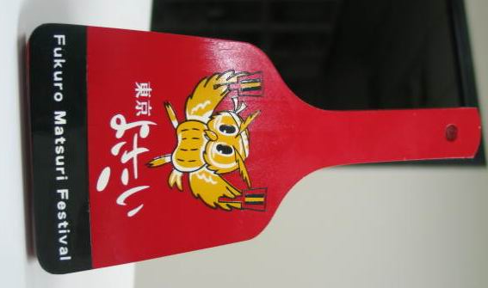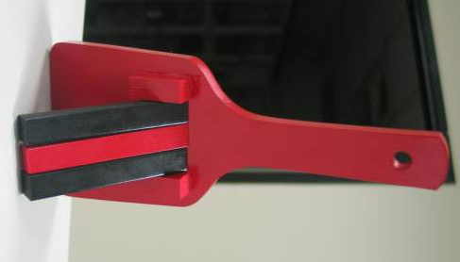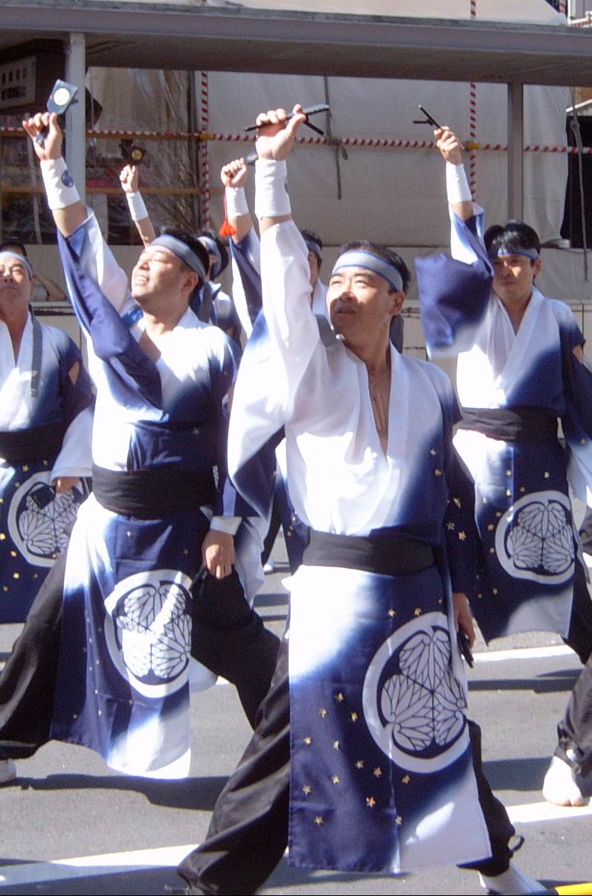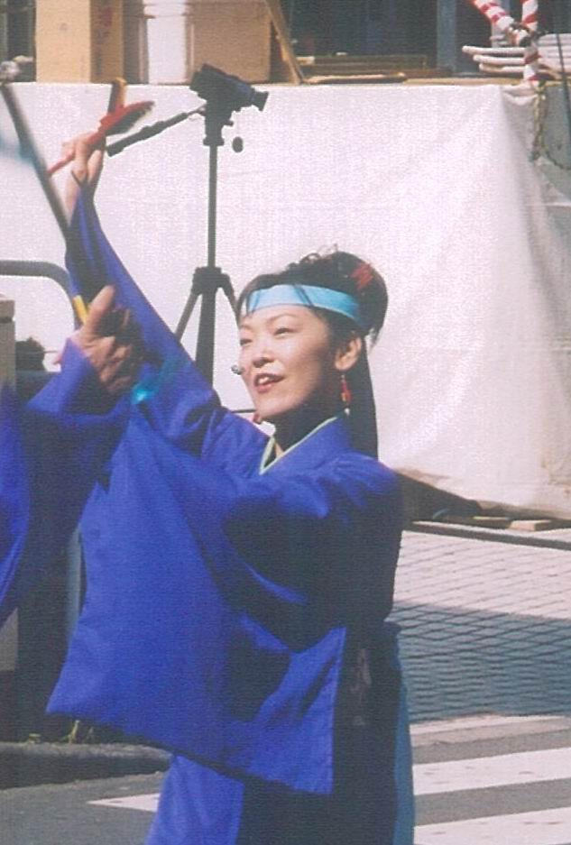
板身 打板（3長條） 手持響板演出
表演隊伍多由民間社團人員、公司行號員工及其眷屬所組成，每隊20至50人。表演隊伍須於活動前經審查員初審通過後方得於活動現場表演，活動當天審查員再次對表演隊伍評分，其後換算成等第及獎項，予以公佈並頒贈獎狀及獎盃等精神獎勵。
本次活動共計80隊演出，表演隊伍2至4對於舞台（審查員席）旁約80公尺處等候進場，經活動司儀唱名隨即進行200公尺限時5分鐘街舞表演，舞蹈的形式包括遊行形式、舞台形式（舞台前定點表演）及靜止遊行形式（結束動作）。
表演隊伍介紹，除由動司儀唱名外，舞台上並有專責人員展示隊伍名牌，而各表演隊伍均製作隊旗，呈現隊伍名稱，並伴隨（引領隊伍前進或押後）隊伍進場表演。
各表演隊伍成員服裝不論老小均統一或依演出規劃，必要道具為響板（顏色、圖樣由表演隊伍自行設計），表演隊伍為求整體演出效果除派1至2位音效人員（服裝與其他表演隊伍成員一致）於舞台上強化表演成員口呼音效外，並運用燈籠、鼓、佛像（以保利龍切雕成形）及花穗等道具，以彰顯地方特色。
各表演隊伍成員表演時均自然展現笑容，有別於本國一般民眾演出因緊張而呈現的僵硬表情，亦有別於專業人員因應演出的笑容，極具親合力，讓人不禁感染其樂在其中的歡愉。
表演隊伍成員無年齡限制，故有些隊伍成員包括老、中、青、少、幼，具有全民共樂即傳承之功能，然由於配樂節奏性強，老年人參與表演比率偏低，另基於演出效果及俾兒童學習跟進考量，大部分隊伍將兒童安排在隊伍末段。
表演隊伍於表演結束後，必須於1分鐘內完成退場，以利遊客視線集中於值進場表演隊伍。
另表演隊伍於定點表演場演出結束後或邀請民眾共舞，一來可達到與遊客共樂之效果，二來教遊客舞步及配合運用響板技巧，激起遊客對Yosakoi活動的喜愛。
- 活動紀念商品
活動紀念商品於活動主要場地之一西口公園設置1處攤位販賣，以響板為主要紀念商品，其延伸商品包括裝飾有迷你響板（一體成形不具響音功能）之傳統鉛筆、自動鉛筆、鳴器、髮簪、髮梳、多種形式之手機吊飾及印有響板圖樣之隨身小布袋等，並有逐年增加的趨勢，以本年為例，印有響板圖樣之隨身小布袋即配合本年活動製造之新產品。
- 觀光物產展（農特產展售）
於西口公園舉行，並由豐島區觀光協於西口公園入口處設置本部（即活動服務台）提供諮詢服務及發放活動文宣。
展售攤位除活動所在地豐島區外，另有友好都市（姊妹市）山形縣遊佐町、新潟縣小千谷市、新潟縣堀之內町、群馬縣召和村、群馬縣神流町、長野縣箕輪町、岩手縣一関市、福島縣猪苗代町、福島縣保原町、枥木縣宇都宮市、枥木縣南那須町、茨城縣美和村、岐阜縣関市、三重縣名張市設攤展售當地農特產品。
展售攤位所展售之特產包括農、漁、牧生、熟產品及鐵器（鑄鐵壺、鑄鐵飾品及鎮尺）、鋼器（切、刨器具及修容組）等，均為參與展售地區代表性產物。各項展售商品包裝簡單，並清楚標示售價，且各售價牌格式統一、排列整齊。
因應展售活動之舉辦，主辦單位於展售活動所在西口公園之定點表演場邊設有3只臨時垃圾箱，雖然僅設有3只臨時垃圾箱且未見清運，但週邊環境清潔維護良好，垃圾箱中之垃圾有限，此現象和日本是極重包裝的國家，包裝廢棄物理應很多的既有印象相悖，繼之觀察發現日本人或因當地物價高，就成本考量；或為配合政府處理垃圾政策，對於商品的包裝極盡節省之能，簡易超薄之手提塑膠袋為其最常用之包裝物，對於即食品（如烤肉串、水果串）則由消費者手持即食，非僅活動現場如此，甚至在新宿街上，見到6位青年手持哈蜜瓜片（以竹籤插附）圍著近街道中央的垃圾桶就地吃完，既省包裝成本，又能將環境污染減至最低。
肆、感想與建議
一、感想
（一）放眼國際，除非有特殊興趣，否則國際觀光客多不會為了參加活動目的而從事國際觀光，一個成功的節慶或可吸引外縣市旅客及鄰近國家觀光客參與，然基於旅遊單一目的吸引力弱、舉辦期程短及旅遊代價高等負面因素，節慶活動要廣為世界各國知悉與參與，誠屬不易。
（二）節慶是無形的文化資產，其反映了當地的歷史、文化、禮儀和習俗，表演者以當地業餘且自願的居民最能充分掌握活動的精髓，且表演者本著身為主辦縣市之一份子的榮譽感與責任，定盡力以博得遊客們的肯定。
（三）民眾自發性不計實質報酬的參與活動演出是活動成功及永續發展的關鍵，活動主辦單位若一味的以牟利（金錢或名氣）為目的，依賴政府予以經費補助，草草規劃暨舉辦活動，終將為遊客所棄。
（四）活動場地清潔與否取決於遊客公德心的發揮及商品包裝材的節用；而活動秩序則有賴遊客發揮守法之精神。就本次參訪行程所見：日本人謹守塑膠警示帶象徵性的線界、準確的控制表演時間，不脫軌演出及節約使用包裝材等，顯示日本人守秩序、守時及珍惜物資。也由於日本人具有上述優點，所以不論是活動場地、交通運輸站或觀光景點，管理單位均能以最少的管理人力維持優良的環境品質。
二、建議
（一）協調地方政府由社團輔導、推廣、環境營造及建設固定表演場地等各方面有計畫的推展地方表演活動。
（二）以在精不在多的理念，集中資源，每年選定少數節慶深入輔導辦理，並審慎針對必要加強部分予以補助經費，以培植其永續發展之能力。
（三）研究結合觀光旅館業、旅行業、交通運輸業及航空業配合於國際旅客來台旺季及大型節慶舉辦期間在基隆、台北、台中及高雄等都會聯合設置機場與境內各大旅館飯店接駁巴士之可行性。
（四）參考案關活動各項優點，如文宣品詳列各表演場地、表演時段及表演者，鎖定主題廣徵並篩選自願參與表演隊伍、嚴格控場、展售攤位以宣傳各地特產品為限、於展售攤位週邊設置遊客座席及節約包裝材之使用等，以輔導地方政府提昇舉辦活動品質，並協請地方政府對民眾及遊客加強維護環境及守法宣導。

